Прокуратура Алексеевского района разъясняет: «Наш класс планирует вместе с учителем поехать в «гастрономический тур» в соседнюю страну. Что будет, если учитель предложит употребить ученикам национальные алкогольные напитки?»

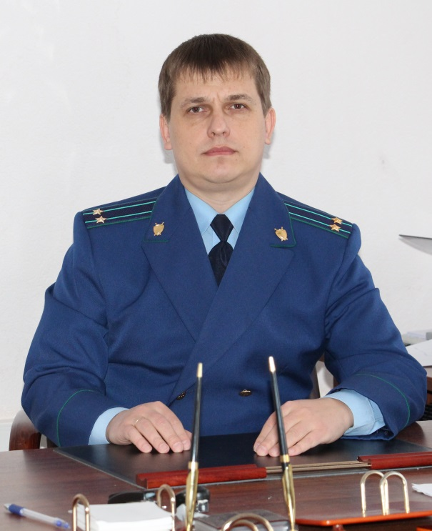
В начале следует пояснить, что в принципе за вовлечение лица, не достигшего 18 возраста предусмотрена административная ответственность – комментирует ситуацию прокурор Алексеевского района Денис Маков.
За такие действия ст. 6.10 КоАП РФ предусмотрено наложение штрафа от одной тысячи пятисот рублей до трех тысяч рублей.
- Что понимается под термином «вовлечением несовершеннолетнего в употребление алкогольной и спиртсодержащей продукции»?
Вовлечение в такой процесс - предполагает возбуждение интереса несовершеннолетнего к употреблению указанных продукции и веществ.
В конкретной ситуации, если учитель будет вовлекать несовершеннолетних в употребление национальных алкогольных напитков, то его действия могут быть квалифицированы по ч. 2 ст. 6.10 КоАП РФ.
Речь идет о действиях совершенных родителями (опекунами, попечителями) несовершеннолетних, в том числе и лицом, на которого возложены обязанности по обучению и воспитанию несовершеннолетних т.е. учителем. Штраф здесь будет значительно выше - от четырех тысяч до пяти тысяч рублей.
- Что делать в подобной ситуации?
Конечно, в первую очередь ребенку необходимо все рассказать своим родителям. Административные дела данной категории уполномочены возбуждать сотрудники органов внутренних дел, члены комиссий по делам несовершеннолетних и защите их прав. В компетенции последних (членов КДН) – рассматривать подобные административные дела и налагать штрафные санкции, предусмотренные КоАП РФ.

